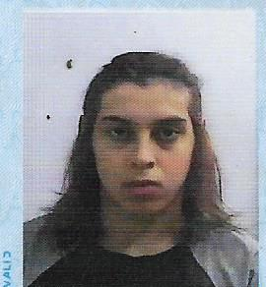
MICHAEL SOARES DA VEIGA
Telefone: (51) 99527-0802 / (51)98163-0668
michaelveiga553@gmail.com

Rua Adalberto Moogen, 10 – Bairro São Paulo – Montenegro - RS

Idade: 18 anos
Data de nascimento: 08/11/2000

OBJETIVO

Colaborar em um ambiente de trabalho onde possa colocar em pratica meus conhecimentos em favor da instituição na qual viso integrar, focando sempre o benefício e o crescimento da organização e o crescimento profissional.

ESCOLARIDADE

- Ensino Médio incompleto (1º Ano)(Inicio em março/2019 para conclusão)

CURSOS

- Curso de Informática (Windows 7, AudoCAD 2D/3D)

EXPERIÊNCIA PROFISSIONAL

EMPRESA: SORVETERIA DA VEIGA – MONTENEGRO/RS
CARGO: ATENDENTE
PERÍODO: DEZEMBRO DE 2013 A NOVEMBRO DE 2018

